臺北市立大同高級中學 106學年度第2學期 國中國文領域
期末/第八次會議紀錄
- 時間：民國107年5月24日(星期四) 13時10分
- 地點：校史室
- 出席人員：應出席8人，列席1人；實際出席8人，列席1人（見簽到表）
- 主席： 記錄：邱筠芸
- 主席致詞：
一、專科教室(五)經空間規劃會議決議更改為國中自然教室，供國中理化及地科教學用，不再提供國高中教師上課借用。
二、107學年度國中部各科召集人、高中部各科召集人、課發委員、108課綱小組代表、公開授課教師名單(空白表如附件1)，請各科先行討論，並於6/8(五)下班前將名單交回教務處。
三、106-2高國中各科教研會會議紀錄及簽到表，請於107年5月31日(星期四)前交回教務處教學組、教務組。
四、國九會考後活動列表已於5月17日 Email予各班導師及任課老師。如各班有參加講座
或舉辦其他全班性活動，請各任課老師確實點名及掌握學生出缺席狀況。
五、107年4月20日北市教中字第10733818400號函「關於106年度各國中於教育會考前後
之因應配套一案」，各校教育會考後之國九學生課程與教學，請依下列說明辦理：
I.各校應依教學正常化之教育理念與相關規範，原則上依各班班級課表正常上課。
II.會考後之各科課程與教學，請各校妥善規劃，應善用此時期，落實與生活經驗連結之主題課程、與高中課程延伸連結之加深加廣課程、與基本學習內容有關之補救課程等，避免課堂教學流於觀看影片、玩桌遊等，以維護學生的學習權益。
六、各科重要議題融入課程的單元需繳交「教學單元設計、學習單或ppt、上課照片2張」，請於107.05.31(四)上傳至各領域雲端資料夾。
- 業務報告：
 | 報告內容
學務處 | 一、依「環境教育法第十九條」-高級中等以下學校，所有員工、教師、學生均應於每年12/31以前參加4小時以上環境教育。請尚未達4小時之同仁可踴躍參加人事室於文康活動(石門水庫暨採番茄之旅)暨環境教育研習。  二、本校CPR+AED研習已於5/8、5/9辦畢，校內教職員工212人，已有193人完成，目前完成率達91.04%。請尚未完成之同仁儘速至校外完成CPR+AED研習。  三、6/1(五)下午舉行高三國九畢業典禮，高三國九早上停課，國七八高一二正常上課12：00下課掃完第才能離開；另國九惜別會6/15(五)09：00活動中心舉行；歡迎各位老師蒞臨參加典禮。  四、6/8(五)5-8節高一國七校歌歌唱比賽暨國中才藝競賽。
輔導室 | 一、因校內經費有限，部分IEP或個案會議若於中午12:30~13:00辦理者，無法提供便當，請大家見諒。但因屬重要會議，如不克出席，請事先告知，並自覓代理人表達意見，而會議決議，後會缺席教師知悉及配合執行。  二、[國中部]106-2學期各領域生涯議題融入課程學生學習成果請於5/31(四)前繳交予資料組。  三、[國中部]106學年度生涯發展教育實施計畫「生涯發展教育議題融入各領域之課程計畫」，請於5/31(四)前繳交予資料組彙整。
圖書館 | 一、資訊素養融入課程  依臺北市政府教育局北市教資字第10638247800號函來文，106-2各領域於教學研究會時協助詢問有意願融入課程之教師(名單如下)，也已於5/17(四)email相關事項，麻煩請尚未完成之教師於107.05.31(四)前將【1.授課單元表 2.授課教材意見表3.每單元3份學生填寫學習單】提供圖書館。若有其他疑問請洽圖書館方毓聖組長(分機152)，感謝老師的協助。(授課3單元（含）以上嘉獎1次、授課5單元（含）以上嘉獎2次。)  ◎為已經繳交的老師，感謝！  科目 教師姓名 科目 教師姓名  高中國文 姚雅文 高中體育 鄭光庭  高中英文 許玉屏 高中生涯規劃 ◎徐枝葦  高中英文 方毓聖 國中國文 邱筠芸  高中數學 ◎何敏華 國中英文 張素枝  高中社會 林玟慧 國中數學 ◎鄭蕙如  高中自然 ◎陳宏銘 國中社會 蘇姵蓉  高中資訊 陳瑞宜 國中自然 吳素慧  高中資訊 蔡志敏 國中綜合 吳妮真  高中資訊 吳姿瑩 國中體育 陳勁豪  高中資訊 ◎劉碧鵑  二、106-2圖資發展會議資料及紀錄已放在學校網頁/圖書館/會議紀錄，其中平板電腦的發放，係依據臺北市政府「一師一平板」的政策，老師應該學習平板融入教學，故仍依照員額分配，若不想領用的老師，盡量排在最後一年。  三、 針對資訊學群的申請入學，部分校系有採計APCS(大學程式設計先修檢測)，今年寒假已開設過增能班，暑期將持續辦理：預計7/17(二)、7/18(三)開辦APCS增能班，參加對象不限年級，皆可報名參加，相關實施計畫及報名表6月中旬以前發放。  四、5/16系管師蔡老師email全校同仁有關如何多一個 google 磁碟機(可以安裝 google drive file stream，這樣就可以將google硬碟當資料夾用)，信中有附使用說明的連結，歡迎大家多加使用。  五、5/26視聽資料及西文書上架，歡迎師生借閱。5月底-6月榕城書展，主題為「嗑小說FUN暑假」小說展，屆時歡迎師生迺圖書館。本學年截至5/18師長借閱排行榜：王佑文師(98冊)、黃婉珮師(78冊)、周明蒨師(71冊)、黃淑恩師(69冊)、蕭玉琴師(67冊)、林仙珠師(67冊)...，期末校務會議校長將表揚借閱量前三名的師長。  六、圖書館推出「書香 咖啡香」，邀請大家到圖書館來品書品咖啡，感受閱讀視覺與味覺的  雙重享受。
研發處 | 一、期末將近，本學期實研組採隨到隨核，截至5/17(四)各研習皆已核章，如各科尚有未繳至實研組核發時數之簽到表，請召集人協助繳交，有問題請洽實研組。  二、本校第18期《大同學報》榮獲「106學年度臺北市公私立中等學校教育叢書競賽」優等，感謝106學年度惠賜稿件之各科教師，使學報內容豐富多元。107學年度《大同學報》各科撰文代表如下，繳件時間為107年9月28日(星期五)。  三、8/27、8/28、8/29為備課研習日。8/29校務會議。8/30開學。  科目 撰稿教師姓名  高中國文 姚雅文  高中英文 林昀蒨  高中數學 李承修  高中自然 賴敏娟  高中社會 洪鼎堯  高中藝能 楊欣瑜
教官室 | 一、近期本校發生幾起竊案，請各辦公室同仁注意門禁安全，離開辦公室時務請將門窗上鎖；另授課班同學所繳收的班級經費，請妥慎保管方式，切勿由學生隨身攜帶或儲放於教室。  二、近來發現多有同學「出口成髒」，且對象不分男女，教官室將持續要求及查察，也希望各位老師一起落實要求，若有遇到同學口出穢言者，老師可依校規逕為處分，或交由輔導教官簽處之，一齊讓大同的校園充滿和諧與禮貌。
人  事  室 | 一、教師於學生上課期間「含學生畢業後至放寒暑假前」，除因公、特殊事由或重病出國就醫外，為保障學生受教權，不得請事假（含補休假）出國。(臺北市立各級學校教師請假作業補充規定第7點)  二、教師於學生上課期間「含學生畢業後至放寒暑假前」，不得有「無課的時間就離開學校」之情形。(臺北市政府教育局105年11月18日北市教人字第10542160500號函)  三、如有未辦請假手續而擅離職守者，應依教師請假規則、教師成績考核辦法等相關規定議處。

- 臨時動議：
一、訓練國語文競賽的連接走廊，可否提供大鏡子，供選手整理儀容及調整儀態？
二、國八教室有有毒椿象入侵並在教室紙箱上產卵，可否請學學校進行消毒？
三、教室後佈告欄因材質緣故，張貼文件容易掉落，是否有解決之道？
- 散會：民國107年5月24日16時10分

備註：
- 學年度學期別：視實際情形調整。
- 部別：可視需要輸入高中部或國中部。
- 主席、記錄輸入姓名不簽名。
- 業務報告、提案討論之名稱可視實際情形微調。
- 請注意記錄(動詞)與紀錄(名詞)之區別。

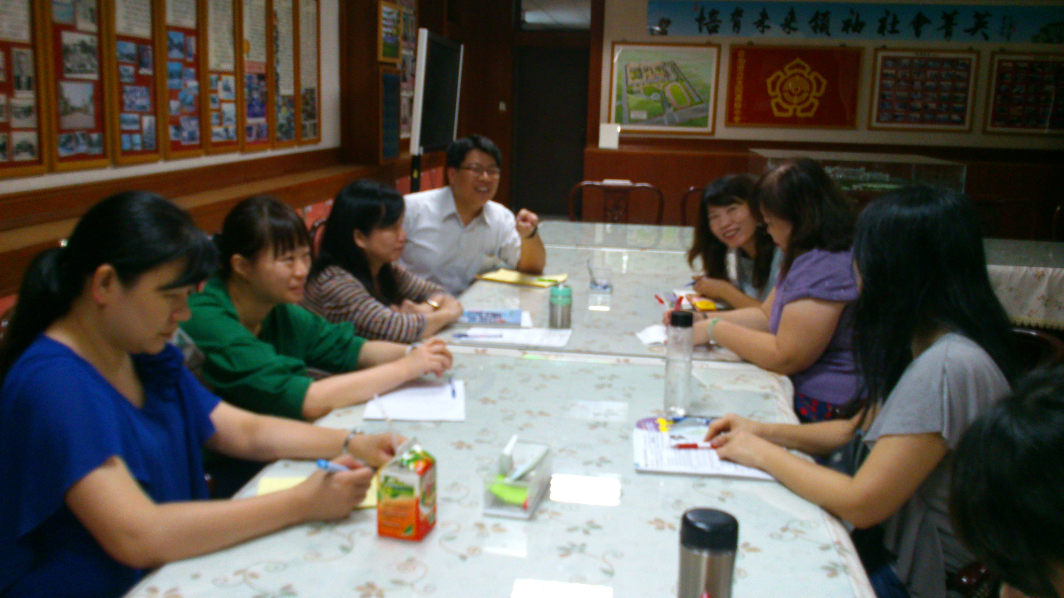 | 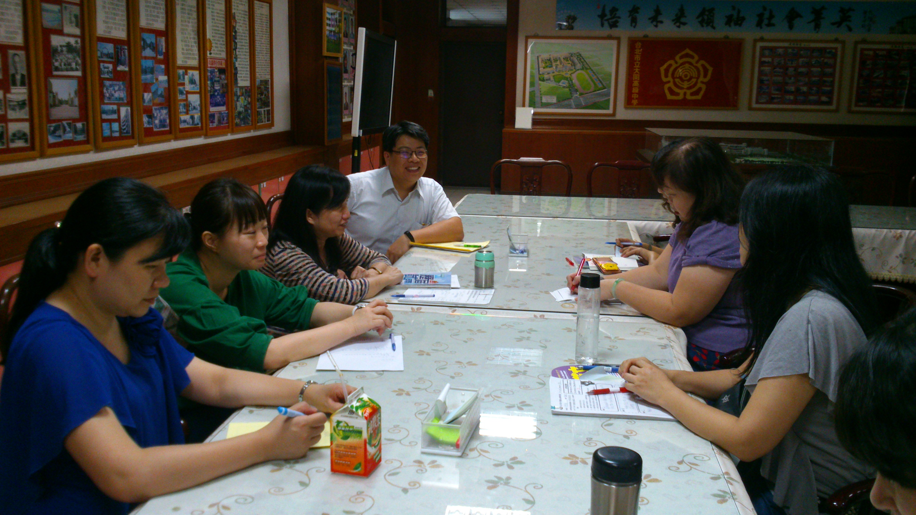
校長蒞臨期末國文科教學研究會 | 校長與國文科同仁討論
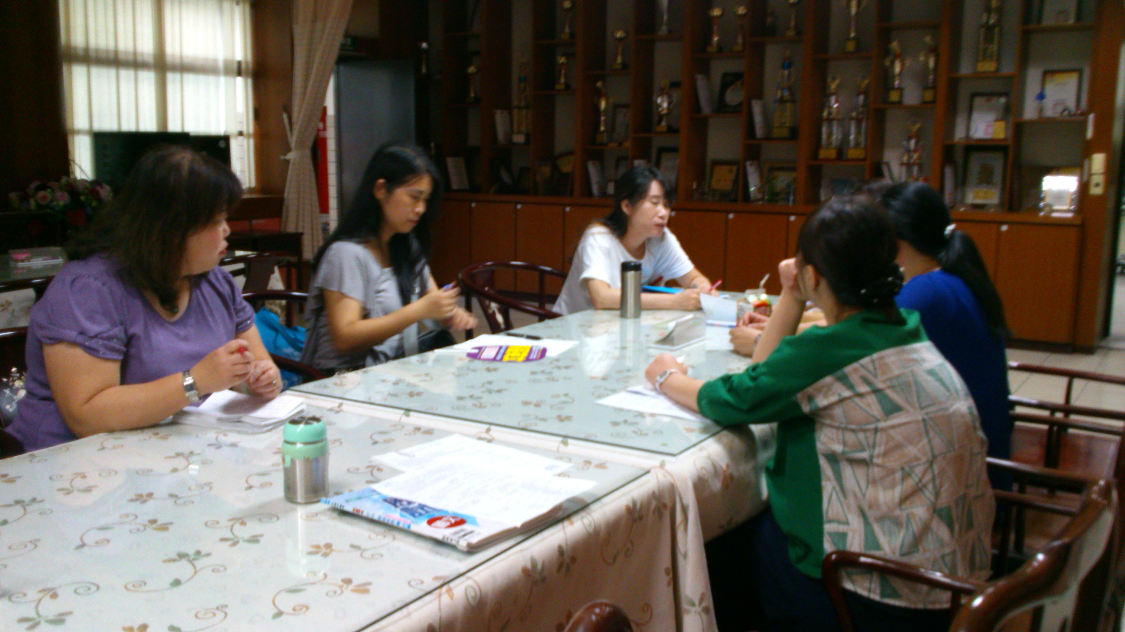 | 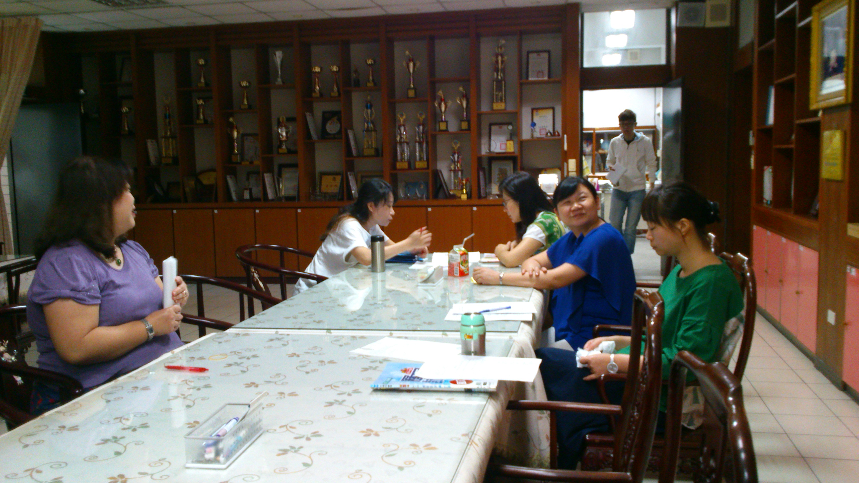
國文科同仁互相討論 | 國文科同仁互相討論

